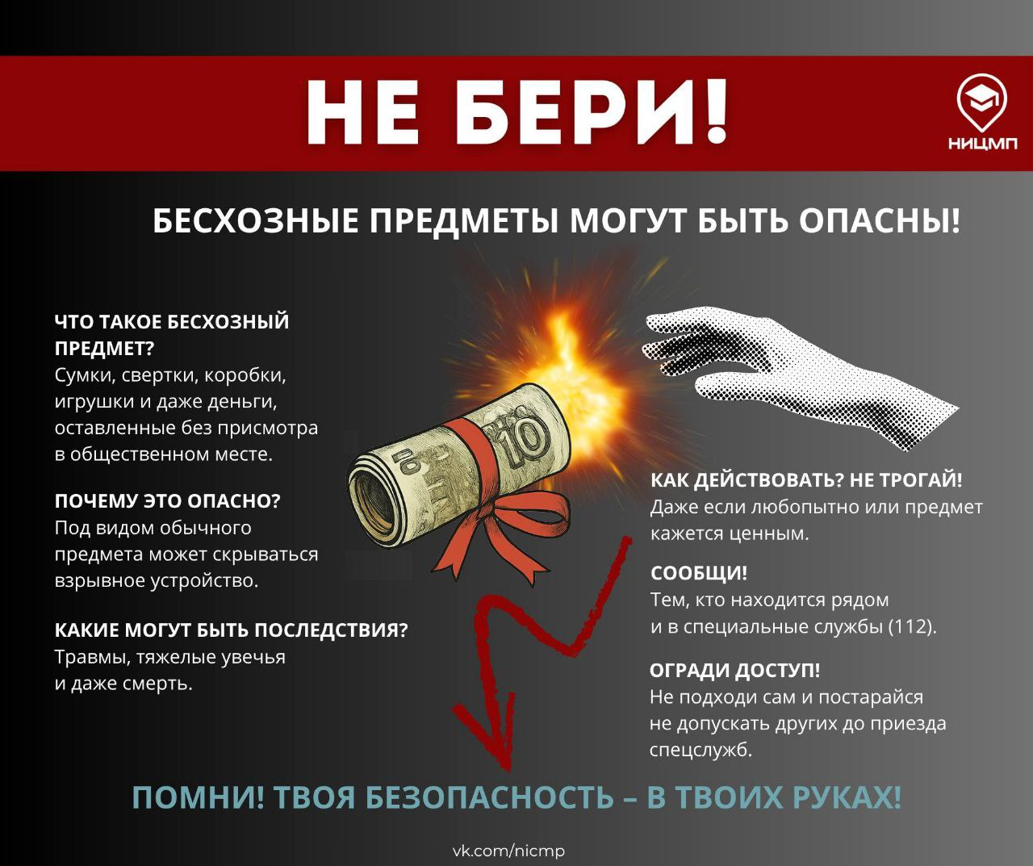
Не поднимай бесхозные предметы — это может быть смертельно опасно!
В Красногорске 10-летний мальчик пострадал, подняв с земли купюру, в которой оказалось взрывное устройство.
Эта трагедия — напоминание каждому: даже безобидная вещь может оказаться ловушкой.
💡 Помните!
Бесхозная вещь — не просто находка, а потенциальная угроза жизни и здоровью.
Основные правила безопасности:
1⃣ Не поднимай с земли незнакомые предметы — деньги, игрушку, телефон или любую «случайную» вещь.
2⃣ Не прикасайся к свёрткам, коробкам, проводам и другим подозрительным предметам.
3⃣ Если заметил что-то странное — не подходи!
Отойди не менее чем на 30 метров, предупреди других и позвони 112.
4⃣ Не пользуйся телефоном рядом с находкой — сигнал может быть опасен.
5⃣ Не принимай вещи от незнакомцев.
⚠️ Эти простые шаги могут реально спасти жизнь и здоровье.
Берегите себя и своих близких.

НИЦМП в Telegram. (https://t.me/nicmp1)

